Handbuch -
Büchertisch Spendenquittung

Inhalt
Spendenquittung - Überblick 2
Website 3
User-Site quittung 3
Seite als WP-Autor/Admin einbinden 5
Administration 7
Überblick über die Admistrationsmöglichkeiten 7
Schwarze Liste 7
Berechnung des Buchwertes 8
Plattform-Übersicht 9
Technisches 10
Architektur 10
Sourcen 10

Spendenquittung - Überblick
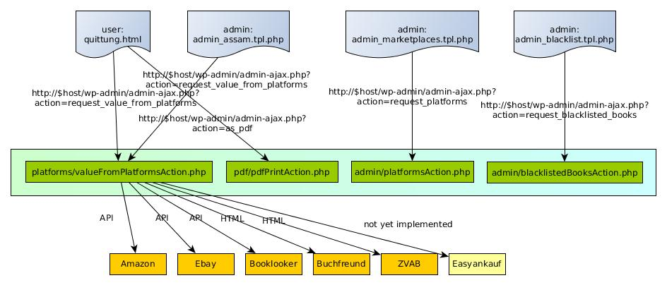
- Website quittung.html
Hier kann der Benutzer die Bücher, die er spenden möchte, eingeben und sich eine Spendenquittung als PDF ausgeben lassen.
- Administrationsseiten
  - admin_blacklist.tpl.php:
Hier kann ein Wordpress-Admin die schwarze Liste der nicht vom Büchertisch akzeptierten Bücher bearbeiten.
  - admin_assam.tpl.php:
Hier kann ein Wordpress-Admin die Preisberechnung für einzelne Bücher nachvollziehen und checken, welche Plattformen eventuell Probleme bei der Datenermittlung haben.
  - admin_marketplaces.tpl.php
Hier kann nachgesehen werden, welche Preisparameter für die einzelnen Plattformen – Amazon, Ebay... - eingestellt sind.

Website

User-Site quittung
Die Site ist derzeit (zu Testzwecken) über http://buechertisch.org/buecher-spenden/spendenquittung/ erreichbar, aber nicht in irgendein Menu eingebunden.
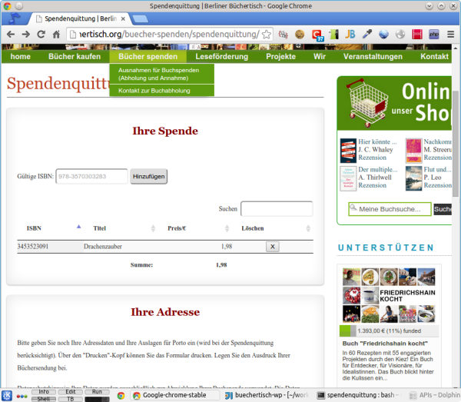Illustration 1: Spendenquittungsformular - Oben

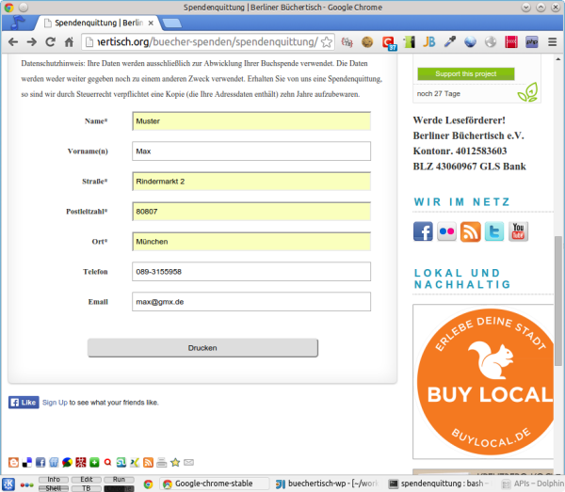Illustration 2: Spendenquittungsformular - Unten (Scrolling)

Nach Eingabe aller mit * gezeichneter Pflichtfelder und Click auf <Drucken> wird die Spendenquittung als PDF erzeugt.
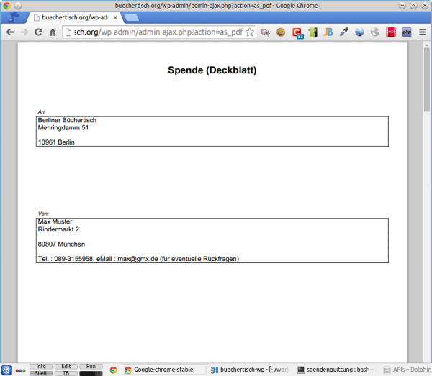

Seite als WP-Autor/Admin einbinden
Die Spendenquittungsseite bindet die Spendenquittungsformulare über das Wordpress-Plugin 'Spendenquittung' ein: Hierzu ist einfach [sq] im WP-Editor einzugeben.
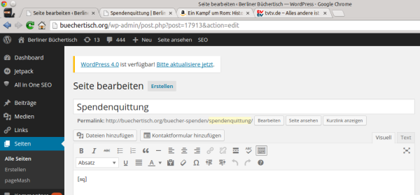Illustration 3: Spendenquittungs-Seite, die WP-Spendenquittungsplugin per [sq] einbindet, im Editor.

Um die Spendenquittungsseite mit den Formularen auch im Menu anzuzeigen, ist in pageMash Bücher Spenden → Spendenquittung auf sichtbar zu stellen.
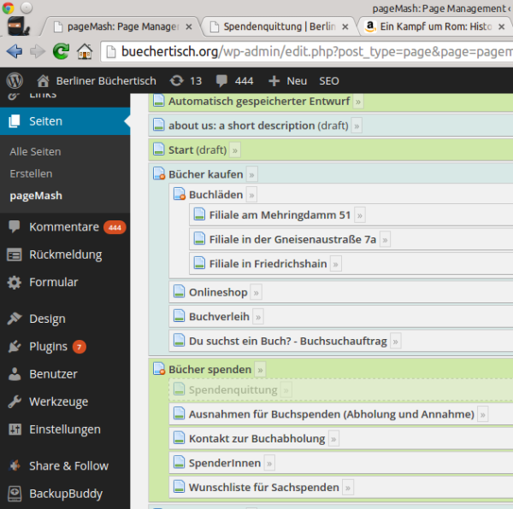Illustration 4: Spendenquittungsseite im Menu-Editor, aktuell nicht angezeigt.

Administration

Überblick über die Administrationsmöglichkeiten
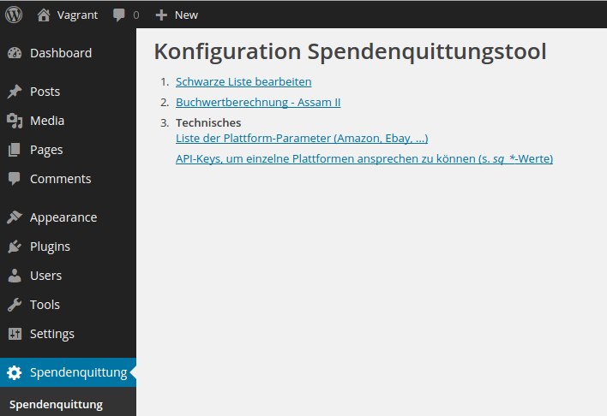Illustration 5: Administrative Konfigurationsmöglichkeiten

Schwarze Liste
Als WP-Admin sieht man als zusätzliches WP-Menu Spendenquittung und kann die Schwarze Liste bearbeiten.
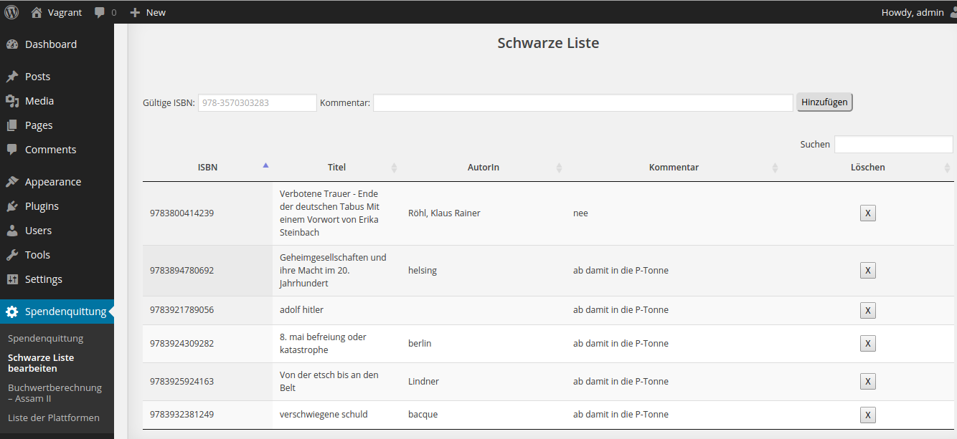Illustration 6: Schwarze Liste bearbeiten

Berechnung des Buchwertes
In Assam II kann die Berechnung des aktuellen Buchwertes nachvollzogen werden.
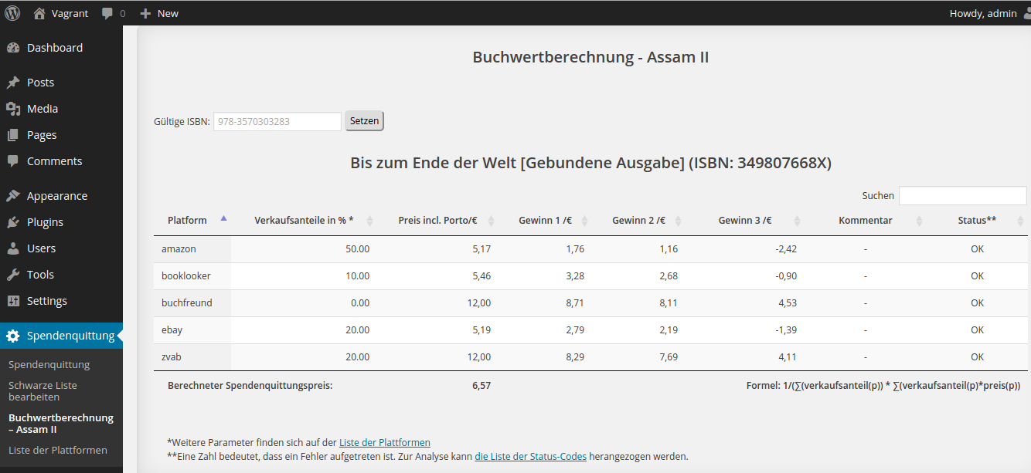Illustration 7: Assam II - Berechnung des Buchwertes nachvollziehen.
Formel zur Preisermittlung
Die Gesamtpreise incl. Porto werden von den Buch-Verkaufsplattformen (Amazon, Ebay...) ermittelt. Aus diesen Gesamtpreisen ermittelt sich der aktuelle Buchwert (incl. Porto) wie folgt:

Plattform-Übersicht
Welche Preisparameter für welche Plattform eingestellt sind, kann in der Liste der Plattformen eingesehen werden.
Die Liste der Plattformen erlaubt keine Änderungen der Daten. Sollten Änderungen erforderlich sein, müssen diese direkt in der MySQL-Datenbank getätigt werden.
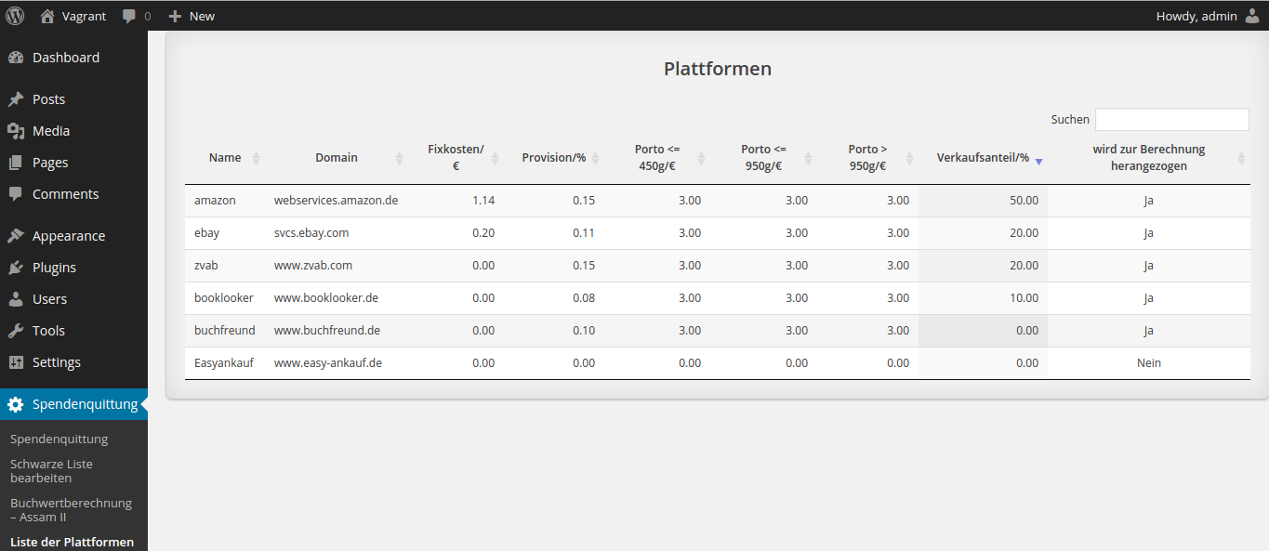Illustration 8: Liste aller Plattformen

Technisches

Architektur
- Wordpress Plugin
- JS-Ajax → Wordpress JSON-API
- Wordpress JSON-API → Platform-APIs/Sites (HTML)
Die Wordpress JSON-API liefert für alle Platform-APIs/Sites Gesamtpreise incl. Porto.
Amazon | API
Booklooker | API
Buchfreund | HTML
Ebay | API
ZVAB | HTML | Hier ist noch ein Bug drin  +  es muss sowohl für die ISBN13 als auch für die ISBN10 eine Abfrage durchgeführt werden, da beides unterschiedliche Ergebnisse liefert.
Easyankauf | HTML | Sehr langsam  + noch nicht angebunden

Sourcen
https://github.com/plipp/spendenquittung / git@github.com:plipp/spendenquittung.git

